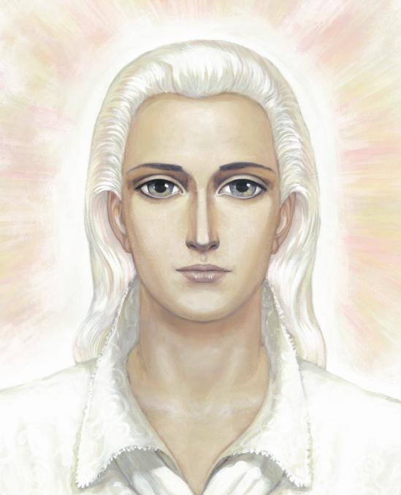

Ārkārtējs vēstījums
Sanats Kumara
2010. gada 16. novembrī

ES ESMU Sanats Kumara. Es no jauna esmu atnācis šajā dienā, lai risinātu sarunu, kas ir nepieciešama, un es domāju, ka daudzi no jums, kas tagad lasa šīs rindas, iespējams, būs neizpratnē. Taču laiks nepieļauj vilcināšanos. Tāpēc es sākšu.
Pēdējā laikā mēs nedevām diktātus caur mūsu sūtni. Tas ir pilnīgi attaisnojami, jo nav jēgas dot Zināšanas tiem, kas nav spējīgi šīs Zināšanas uztvert un apgūt.
Manas šīsdienas atnākšanas mērķis un jēga ir vērsties pie tiem nedaudzajiem, kas patlaban ir iemiesojumā un ir spējīgi sadzirdēt mani. Es vēršos pie jums.
Jūsu ir maz, un dzīves apstākļi kļūst arvien problemātiskāki. Cilvēces karma sablīvējas un iesūc tos, kas ir spiesti sekot kopējai ļaužu masai.
Jums vajag apstāties. Lai ļaužu pūlis trokšņo, bet lai kņada apklust jūsu būtnē.
Ir pienākusi jūsu kārta. Jūs atnācāt iemiesojumā šīs misijas dēļ, kuras laiks ir klāt. Jums ir jāiziet no pūļa, jums ir jānošķiras un jākļūst par tiem, kas jūs īstenībā esat, – par Gaismas pārvadītājiem, Gaismas elektrodiem. Caur jums, caur jūsu pārvadītājiem ir jātiek īstenotam balansam uz planētas Zeme.
Bargi laiki tuvojas. Iemiesojumā ir pavisam nedaudz cilvēku, kas ir spējīgi paveikt šo darbu mums.
Dzīves kņadai ir jāatkāpjas. Visam ir jānorimst, jāapklust jūsos. Ir pienācis jūsu laiks. Tagad, kad es esmu jūs sagatavojis uztverei, man jāpasaka vēl viena – galvenā lieta: jūs visi kļūstat par aktīviem Brālības līdzstrādniekiem uz Zemes. Es tagad runāju jums. Jums vajag koncentrēties uz iekšējo darbu situācijas balansēšanai uz planētas.
Nav citas izejas. Nekad vēl stāvoklis uz planētas nav bijis tik smags.
Līdzsvaram ir jātiek atjaunotam. Par lūgšanu cenu, par iekšējā miera un klusuma cenu.
Jūsu ir maz, un tikai ārkārtīgas koncentrēšanās ceļā uz iekšējo darbu, tikai koncentrēšanās ceļā uz Augstāko visas dienas garumā ir iespējams saglabāt līdzsvaru.
Nepievērsiet uzmanību tam, kas notiek jūsu apkārtnē. Tikai koncentrācija uz sirdi, uz Dievu, kas mājo jūsos.
Lai pūš vējš, lai putina sniegs, lai plosās ugunsgrēki, lai pasaule brūk, ja vien kaut dažos cilvēkos liesma deg vienmērīgi un valda miers un harmonija, visu vēl var mainīt.
Es aicinu jūs uz klusēšanu. Es aicinu jūs uz lūgšanu. Es aicinu jūs uz meditāciju. Es aicinu jūs kļūt par tiem, kas jūs īstenībā esat: par Dieva dēliem un meitām. Viss apklusīs jūsos, un izjauktais līdzsvars pamazām varēs atjaunoties.
Tagad es esmu gatavs pateikt jums vēl kaut ko: nebaidieties ne no kā. Viss visļaunākais, kas varēja notikt, ir jau noticis. Viss pārējais būs tikai jau notikušā sekas. Šodien es atnācu, lai tie, kuri ir gatavi sadzirdēt mani, varētu izpildīt savu pienākumu.
ES ESMU Sanats Kumara. Om.

Tatjana Mikušina, 2010

Tulkoja Lauma Ērgle
Red. L. Ērgle 2016.g.

